HU.118 – DASHBOARD EXECUTIVO
PROJETO: Viabiliza — Sistema de Licenciamento Eletrônico

HISTÓRICO DE REVISÃO
DATA | RESUMO DAS ALTERAÇÕES | VERSÃO | Responsável
16/10/2026 | Revisão pela implementação vigente | 2.0 | Sudoeste Informática
16/10/2026 | Texto revisto para a linguagem de quem usa o sistema | 2.1 | Sudoeste Informática
19/10/2026 | Retirada das HUs sem funcionalidade no sistema, renumeração e reordenação das demais (retaguarda primeiro, portal depois) | 2.2 | Sudoeste Informática

VISÃO GERAL
O painel de entrada do console mostra o movimento da operação para quem acompanha indicadores e não está na cadeira de analista. A janela é de 7, 30 ou 90 dias; outro valor usa 30 dias. Os números saem das mesmas fontes dos relatórios: protocolos do período e do período anterior, variação, decisões por fluxo, estoque, atrasados, saldo, pico, projeção de 30 dias, taxa do fluxo expresso e a meta, série, tempo até a decisão, cumprimento de prazo, ações, etapas, envelhecimento da fila e carga de setores e analistas. Indicador sem amostra não aparece como zero de desempenho. Taxa do expresso e variação ficam sem número quando não há base. A projeção não vira número se a janela é zero. A carga com nome do analista só entra para quem pode ver a produtividade nominal; sem isso, a carga sai sem identificação. Analista servidor ou analista terceirizado que analisa processos vai para a caixa de entrada, mesmo que também acompanhe relatórios. Sem relatórios e com análise de processos, a entrada também é a caixa. Sem isso e com distribuição de processos, a entrada é a caixa do setor. Servidor sem papel vê o pedido de acesso, não um número fictício. O painel não substitui a caixa de quem opera o processo.

SUMÁRIO

ÉPICO: EP15 — Relatórios e Indicadores
HISTÓRIA DE USUÁRIO: Dashboard executivo
PRÉ-REQUISITOS
DEPENDÊNCIAS
INTERFACE DE USUÁRIO
TELA 1 - Painel da operação
COMPORTAMENTO ESPERADO TELA 1

ÉPICO: EP15 — Relatórios e Indicadores
Como gestor quero ver o movimento da operação ao entrar no console, de modo que eu acompanhe fila, prazo e resposta do fluxo expresso.

HISTÓRIA DE USUÁRIO: Dashboard executivo
Como gestor quero os indicadores da janela escolhida, de modo que quem analisa processo vá para a fila de trabalho e não para este painel.

PRÉ-REQUISITOS
• Acesso ao console e termo de proteção de dados aceito
• Atribuição de consultar relatórios, para ver os números
• Não estar no papel de analista que é encaminhado à caixa de entrada

DEPENDÊNCIAS
Passadas
• Processos, decisões e prazos já registrados

Futuras
• Nenhuma

INTERFACE DE USUÁRIO

TELA 1 - Painel da operação
Caminho no menu: Operação > Painel

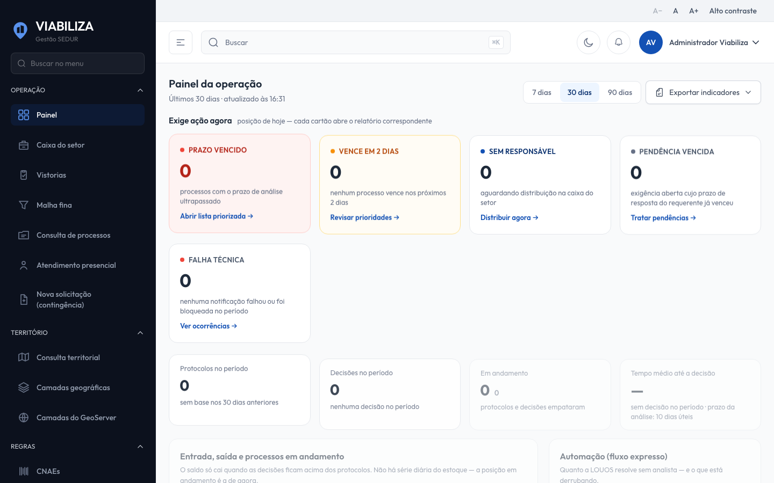

COMPORTAMENTO ESPERADO TELA 1
Cenário 1: Gestor
Dado que o gestor consulta relatórios e não está no papel de analista
Quando entra no console
Então vê os indicadores da janela de 7, 30 ou 90 dias, ou de 30 dias se a janela não for uma dessas

Cenário 2: Analista
Dado que o usuário é analista servidor ou analista terceirizado que analisa processos
Quando entra no console
Então abre a caixa de entrada, e não o painel

Cenário 3: Sem amostra
Dado que o período não tem base para a taxa do fluxo expresso
Quando o painel é montado
Então a taxa não é fabricada nem exibida como zero de desempenho

Cenário 4: Nome do analista
Dado que o gestor não tem a visão nominal da produtividade
Quando a carga de analistas aparece
Então ela sai sem nome

Cenário 5: Servidor sem papel
Dado que o servidor não tem papel no console
Quando entra
Então vê o pedido de acesso e não um indicador fictício

